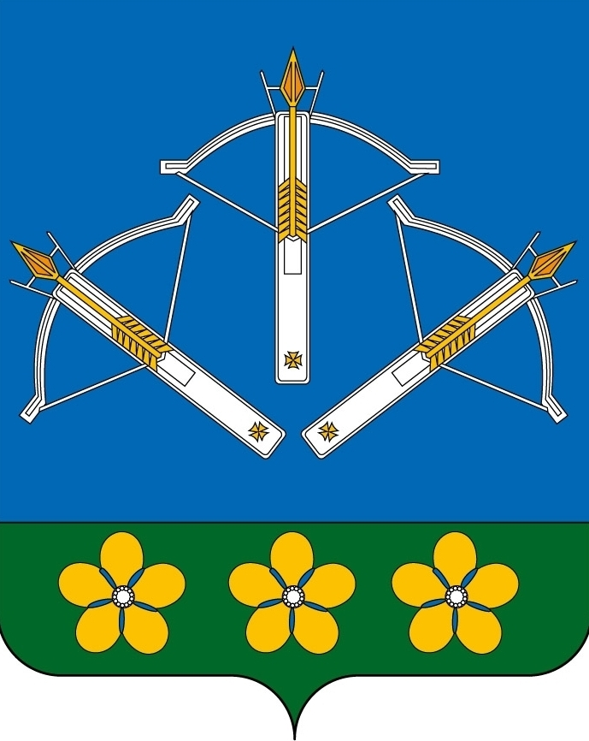
АДМИНИСТРАЦИЯ ЗАКРЫТОГО АДМИНИСТРАТИВНО-ТЕРРИТОРИАЛЬНОГО ОБРАЗОВАНИЯ ПЕРВОМАЙСКИЙ
КИРОВСКОЙ ОБЛАСТИ

РАСПОРЯЖЕНИЕ

23.11.2022 |  | № | 412

пгт Первомайский

О подготовке проекта о внесении изменений в Генеральный план части территории ЗАТО Первомайский в границах пгт. Первомайский

В соответствии с Градостроительным кодексом Российской Федерации, пунктом 26 статьи 16 Федерального закона от 06.10.2003 №131-ФЗ «Об общих принципах организации местного самоуправления в Российской Федерации», постановлением Правительства Кировской области от 20.05.2022 №246-п «Об установлении случаев утверждения в 2022 году изменений в генеральных планах, правилах землепользования и застройки, проектов планировки территории, проектов межевания территории, проектов, предусматривающих внесение изменений в указанные проекты, без проведения общественных обсуждений или публичных слушаний», Уставом ЗАТО Первомайский Кировской области, на основании протокола Комиссии по землепользованию и застройке администрации ЗАТО Первомайский от 16.11.2022 г:
- Сектору градостроительства администрации ЗАТО Первомайский организовать работу по подготовке проекта о внесении изменений в Генеральный план части территории ЗАТО Первомайский в границах пгт. Первомайский, утвержденный решением Собрания депутатов ЗАТО Первомайский Кировской области от 05.05.2015 №62/2.
- Организационно-правовому отделу администрации ЗАТО Первомайский опубликовать настоящее распоряжение установленным порядком.
- Контроль за исполнением настоящего распоряжения возложить на заведующего сектором градостроительства – главного градостроителя администрации ЗАТО Первомайский.

Глава ЗАТО Первомайский
Кировской области О.А. Казанцева
_____________________________________________________________________

ПОДГОТОВЛЕНО
Заведующий сектором градостроительства –
главный градостроитель администрации
ЗАТО Первомайский А.Н. Шушканов

СОГЛАСОВАНО
Заведующий юридическим отделом
администрации ЗАТО Первомайский И.Н. Малышева

И.о. старшего инспектора по делопроизводству
отдела управления делами администрации
ЗАТО Первомайский Е.А. Рассохина

Разослать: в прокуратуру, сектор экономики, сектор градостроительства, организационно-правовой отдел, отдел по управлению муниципальным имуществом

